|  |  |  |  |  |
| --- | --- | --- | --- | --- |
| Titulo:  FACTURACIÓN CLI PROYECTOS | | | | |
|  | PUESTO | NOMBRE | FIRMA | FECHA |
| ELABORADO POR: | Coordinador de Facturación y Cobranzas | Rosa Quispe |  | 31/10/2016 |
| REVISADO POR: | Supervisor de Contabilidad | Yaquelina Valdez |  | 31/10/2016 |
| REVISADO POR: | Coordinador de Transporte | Enrique Ugarte |  | 31/10/2016 |
| REVISADO POR: | Supervisor de Carga Internacional | Liz Roman |  | 31/10/2016 |
| REVISADO POR: | Gerente de Administración y Finanzas | Fabiola Fernandez |  | 31/10/2016 |
| APROBADO POR: | Gerente General | Giovanni Klein |  | 31/10/2016 |

1. **Procedimiento para los reportes de Transportes**
2. De manera diaria el Coordinador de Operaciones de Transporte (Juan Tinoco) envía el reporte de facturación de los servicios brindados el día anterior.
3. Facturación realiza la actualización del reporte interno que se maneja con la información que envía el coordinador.
4. Ubicación de dicho reporte

**ESCRITORIO REPORTE DE TRANSPORTE REPORTE DE TRANSPORTE A CLI GESTIONES 2016**

1. El reporte es necesario para revisar si lo que se facturó el día anterior corresponde con la información que nos envían.
2. Una vez verificada la información ésta se envía a CLI Gestiones, pero antes se tiene que eliminar las siguientes columnas que se detalla, ya que la información no es necesaria.

**ELIMINAR:**

* SOLICITUD
* ZONA DE CARGA HASTA FACTURACION DE PROVEEDORES
* TOTAL
* UTILIDAD

**ENVIAR:**

Fernando Benavides – [fbenavides@cliandina.com](mailto:fbenavides@cliandina.com)

Eliseo Ellacuriaga – [eellacuriaga@cliandina.com](mailto:eellacuriaga@cliandina.com)

Rosa Quispe – rquispe@cliandina.com

1. Es importante que las CARGAS PELIGROSA, CARGAS REFRIGERADAS, CARGA EN UNIDAD PLATAFORMA (esto se utiliza para carga suelta) CARGA IQBF, MONTACARGAS, GRUAS, STAND BY TRANSPORTE Y DEMAS GASTOS sean especificadas en la columna de OBSERVACIONES.
2. Gastos Adicionales:
3. De existir gastos adicionales vinculados al transporte, el área de Transporte envía un correo con los gastos adicionales al ESC.
4. El ESC informa al cliente de los sobrecostos, para la aprobación del mismo, teniendo 24 horas como máximo, para confirmar la respuesta del cliente.
5. Si pasadas las 24 horas, no hay respuesta del ESC, Facturación CLI Proyectos envía correo informando que se procede a facturar los sobrecostos, por haberse cumplido el tiempo establecido para solicitar el Visto bueno del cliente.
6. **Procedimiento para la facturación de transporte de CLI Proyectos a CLI Gestiones Aduaneras.**
7. Una vez enviado el reporte a CLI Gestiones se procede con la facturación de transporte de cargas sueltas que se realiza en el transcurso de la mañana. Como primer paso se debe de ingresar al correo personal y verificar la solicitud de retiro de carga, confirmar con el área de transporte si el servicio lo hizo un transporte propio o un transporte tercerizado también consultar si existen gastos adicionales como cuadrilla, stand by, custodia policial, entre otros.

**Pasos a seguir**

1. Entrar a SOFTWARE DE COMERCIO EXTERIOR SCE CARGA – administración – clic al icono “F” para hacer la factura
2. Entrar a SCE – operativo – dar F9 para ingresar el número de orden y sacar los kilos brutos para calcular la tarifa que se utilizará.
3. **FACTURAS:**

Serie 002: Gastos de Cuadrilla, Montacargas, Demora en descarga, Custodia Policial, Carga Internacional y demás (clientes Proyectos).

Serie 009: Transporte

Serie 003: Gastos de Aduanas y demás (clientes Proyectos).

1. **DOCUMENTO DE COBRANZA:**

Serie 02: Para los gastos de aduanas a nombre del cliente

Serie 10: Para los gastos de Carga y gastos de transporte (control interno para cobranza).

1. **Rubros SOFTWARE DE COMERCIO EXTERIOR - CARGA:**

|  |  |  |  |  |
| --- | --- | --- | --- | --- |
| **TT1** | **TRANSPORTE TERCEROS** |  | **G01** | **ALMACENAJE** |
| **TT2** | **CUADRILLA TERCEROS** |  | **G03** | **COBERCONT/SOBREESTADIA** |
| **TT3** | **MONTACARGA TERC** |  | **G04** | **COMISION** |
| **TT4** | **CUSTODIA** |  | **G08** | **DESCARGA** |
| **TT6** | **STAND BY TRANSP. TER** |  | **G09** | **DESCONSOLIDACION** |
| **TL6** | **STAND BY TRANSP. PRO** |  | **G10** | **EMBALAJE** |
| **TT7** | **ALQUILER DE CNT TER** |  | **G11** | **ESTIBA-DESESTIBA** |
| **TL1** | **TRANSPORTE PROPIO** |  | **G12** | **GASTOS ADM. / GENERA.** |
| **TP1** | **TRANSPORTE PESADO PROPIO** |  | **G13** | **GASTO DESPACHO** |
|  |  |  | **G16** | **GASTOS OPERATIVOS** |
|  |  |  | **G17** | **HANDLING ADUANA** |
|  |  |  | **G18** | **INTERESES / PORTES** |
|  |  |  | **G20** | **MAN. CONT. VAC.** |
|  |  |  | **G21** | **MOVILIZACION / USO DE MAQU** |
|  |  |  | **G22** | **MONTACARGA** |
|  |  |  | **G25** | **PREVIO / AFORO** |
|  |  |  | **G30** | **TRACCION** |
|  |  |  | **G33** | **V°B° - B/L - SERVICIOS** |
|  |  |  | **G48** | **GASTOS VARIOS** |
|  |  |  | **G49** | **COMISION ( ES PARA GESTIONES)** |

1. **DIVISIONES:**

11 1000 PROYECTOS

21 2000 SLI

31 3000 CARGA

61 6000 TRANSPORTE

41 4000 ADMINISTRATIVO

1. **Se factura a CLI Gestiones los gastos de transporte:**

|  |  |  |  |  |  |  |  |
| --- | --- | --- | --- | --- | --- | --- | --- |
|  |  |  | **Transporte** | | | **Cuadrilla** | |
|  | **Contenedores** | **Callao** | **Lima** | **Ate** | **Villa El Salvador** | **20** | **40** |
| **PROCTER** | **Tarifa Gestiones** |  | S/. 470.00 |  |  | S/. 105.00 | S/. 135.00 |
| **P&G INDUSTRIAL** | **Tarifa Gestiones** |  | S/. 470.00 |  |  | S/. 105.00 | S/. 135.00 |
| **MONTANA** | **Tarifa Gestiones** |  | S/. 440.00 | S/. 500.00 |  | S/. 125.00 | S/. 150.00 |
| **PROAVICO** | **Tarifa Gestiones** |  | S/. 440.00 | S/. 500.00 |  | S/. 125.00 | S/. 150.00 |
| **FRUTAROM** | **Tarifa Gestiones** |  | S/. 440.00 | S/. 500.00 |  | S/. 125.00 | S/. 150.00 |
| **AMERICA MOVIL RANSA** | **Tarifa Gestiones** | S/. 385.00 |  |  | S/. 580.00 | S/. 160.00 | S/. 160.00 |
| **AMERICA MOVIL VES** | **Tarifa Gestiones** | S/. 385.00 |  |  | S/. 580.00 | S/. 140.00 | S/. 140.00 |
| **BRIGHSTAR** | **Tarifa Gestiones** | S/. 385.00 |  |  | S/. 580.00 | S/. 105.00 | S/. 135.00 |

1. **Adjuntar anexos:**

**Nota:** Al momento de la facturación se tiene que revisar en las solicitudes de retiro si es Carga Peligrosa. El control administrativo, destinatario y Sunat son entregados a recepción de CLI Gestiones

1. **Se factura el transporte y demás gastos directo para el cliente de CLI Gestiones de la siguiente manera:**

|  |  |  |  |  |  |  |
| --- | --- | --- | --- | --- | --- | --- |
|  | **TARIFAS** | **COPIAS** | **Guía**  **Remisión** | **Destinatario y Sunat** | **Control**  **Administrativo** | **Observaciones** |
| Bayer | Del Cliente S/. | NO | SI | Cli Gestiones | Recepcion |  |
| Brenntag | Del Cliente S/. | NO | SI | Cli Gestiones | Recepcion |  |
| Ilender | Del Cliente S/. | NO | SI | Cli Gestiones | Recepcion |  |
| Sodimac | Del Cliente S/. | SI | SI | - | - | Entregar facturas a Fernando Benavides |
| Alcon | Del Cliente S/. | NO | SI | Cli Gestiones | Recepcion |  |
| Datacont | Del Cliente S/. | NO | SI | Cli Gestiones | Recepcion |  |
| Inkafert | Del Cliente S/. | NO | SI | Cli Gestiones | Recepcion |  |
| Zuauto | Del Cliente S/. | NO | SI | Cli Gestiones | Recepcion |  |
| Siemens | Del Cliente $ | NO | SI | Cli Gestiones | Recepcion |  |

1. **Nota:**

Cuando la factura de transporte supera los S/. 400.00 y los demás gastos superan los S/. 700.00 se tiene que entregar a Herbert Ramirez para que paguen la detracción.

1. **Procedimiento para la facturación de Transporte de los clientes de CLI Proyectos:**

|  |  |  |  |  |  |
| --- | --- | --- | --- | --- | --- |
|  | **TARIFAS** | **COPIAS** | **REFERENCIA Y/O ORDEN DE COMPRA** | **Guía de Remisión** | **Observaciones** |
| Kallpa | Del Cliente $ | 3 | SI | NO |  |
| Abengoa Perú | Del Cliente S/. | 2 | SI | SI | Cobrar ITF. Adjuntar Reporte GEI .Los 15 de cada mes es su cierre mensual |
| ATS | Del Cliente $ | 2 | SI | SI | Se factura a UTE .Adjuntar Reporte Gei. Los 15 de cada mes es su cierre mensual |
| ATN 1,2,3 | Del Cliente S/. | 2 | SI | SI | Adjuntar Reporte Gei. Los 15 de cada mes es su cierre mensual |
| Celepsa | Del Cliente S/. | 1 | SI | SI |  |
| Scotiabank | Del Cliente $ | 1 | SI | SI | Adjuntar orden de compra / Hoja de costeo |
| Siemens Termochilca | Del Cliente $ | NO | SI | SI | Adjuntar orden de compra / Hoja de conformidad |
| Procesos ( ex-morpho) | Del Cliente S/. | NO | NO | SI |  |

1. 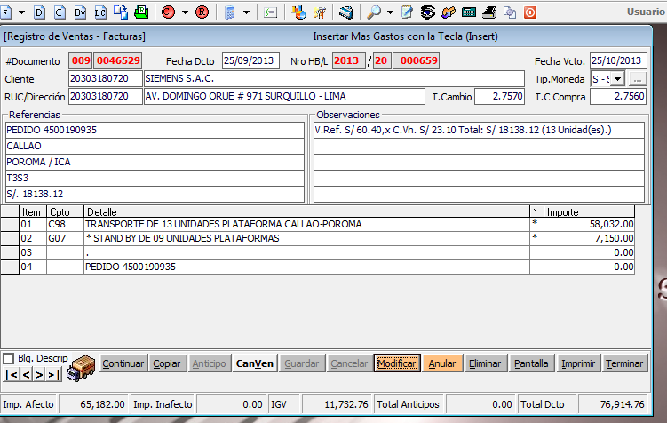**Procedimiento para la facturación de / para despachos con CRM (Consorcio Rio Mantaro):**

* 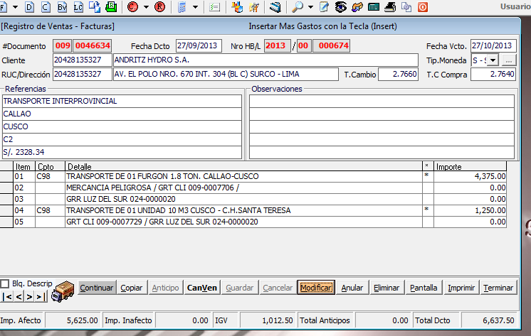**ANDRITZ HYDRO S.A**. El coordinador de transporte debe de entregar las copias de las guías de remisión e indicar los gastos finales de transporte, siempre y cuando CLI PROYECTOS realice el transporte.

1. **Procedimiento para la facturación de / para Aduanas**

Se emite 1 factura con la serie 003 según tarifa negociada con el cliente, por los siguientes conceptos.

* Comisión aduanal (Sobre valor CIF declarado): 0.18%

Mínimo por DUA US$ 125.00

* Gastos operativos: US$ 100.00
* Aforo/Previo: US$ 90.00 (si hubiera)

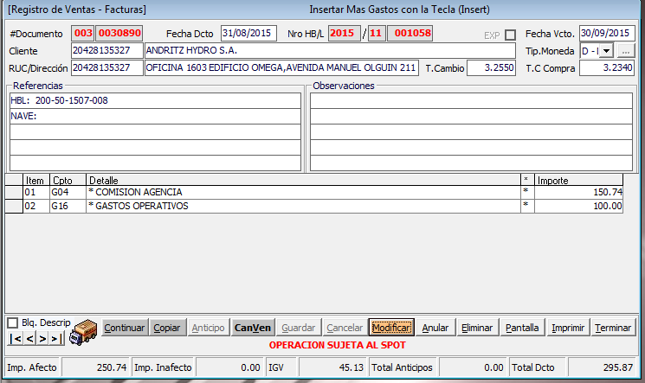

* Se emite la 2da factura en soles por los conceptos de Coord. Op. Logística y Coord. De transporte (este último no se cobra siempre y cuando la ESC envía instrucción de facturar Transporte por devolución de vacío con tarifa $ 110.00).

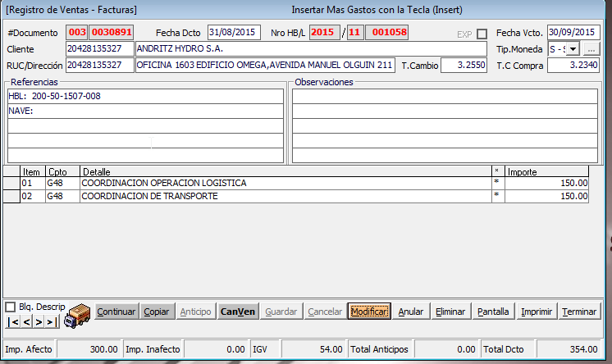

* Si hubiera más gastos a facturar, ESC tiene que enviar instrucción por correo de cuanto se debe cobrar por ese despacho.

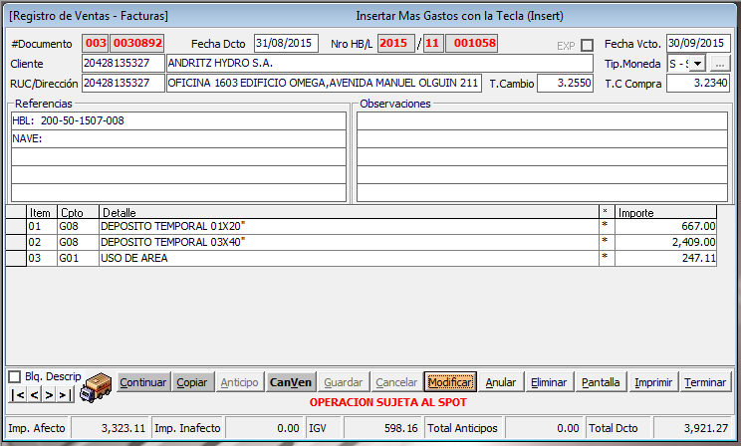

* Para los gastos reembolsables, se traslada el costo por medio de las liquidaciones, todo se factura en dólares, convertir al tipo de cambio si la factura de tercero fuera en soles.

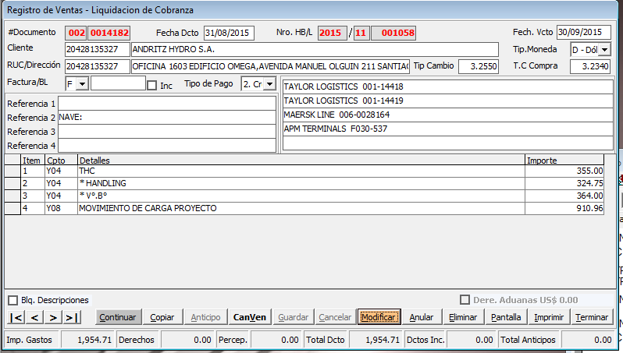

**DESPACHOS FREE ON CHARGES**

Para los despachos ANDRITZ HYDRO que sean condición FREE ON CHARGES se emitirá de la siguiente manera.

**VIENA (Austria):**

* CLI factura directamente a ANDRITZ GMBH (Viena).
* Andritz Hydro no va a declarar las DAMs de este tipo de despachos.
* Si hubieran gastos que salieran a nombre de CLI Gestiones por no tener a tiempo la carta de facturación a terceros, deben ser re-facturados a CLI Proyectos inmediatamente.

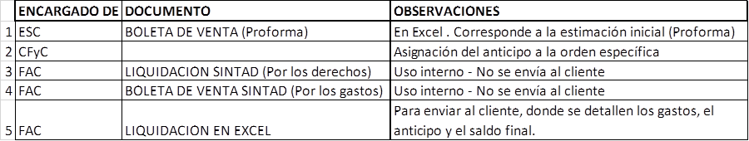

Referencias: HAW //HAV - FREE ON CHARGES AUSTRIA

Contacto: Karin Koban / Sarah Gebhart

**ITALIA:**

Contacto: Bruno Scanagatta

1. La operación comienza con la Boleta (proforma) para que nos abonen el anticipo.
2. Cuando el cliente tenga saldo a favor o por cobrar se le informará al contacto de Italia el saldo final para que nos abone el importe real.
3. Deben tener gasto de transporte – salvo excepciones en donde la ESC deberá informar anticipadamente.
4. El despacho debe ser facturado y enviado de manera completa. Salvo aquellos casos donde hubiera previa coordinación.
5. Si solo faltara el gasto de transporte para culminar con la facturación, se deberá informar a la ESC para su coordinación con el proveedor.

NOTA: Con las siguientes referencias se identifica a quien se facturará.

REFERENCIAS: HIT - FREE ONCHARGES ITALIA - Contacto: Bruno Scanagatta

Previa indicación se facturara a otro consignatario (Andritz Perú).

Casuística  a trabajar:

* El abono ingresa a CLI PROYECTOS.
* En cobranzas se asignara el anticipo(indicar OP y OC)
* Facturación emite los documentos, aplica anticipos, envía boletas y/o liquidaciones de cobranza canceladas.
* Finalmente cobranzas determina los saldos finales  e informa  en la próxima solicitud de anticipos(Boleta ESC)

1. **Procedimiento para la facturación Inter Empresas:**

***CLI GESTIONES:***

El 25 de cada mes se tiene que facturar el 10 % de comisión a CLI GESTIONES, los clientes son:

KALLPA GENERACION US$ - ABENGOA TRANSMISSION SUR US$ - ABENGOA PERÚ S.A. US$ - ABENGOA TRANSMISSION NORTE US$ - ATN2 US$ COMPAÑÍA ELÉCTRICA EL PLATANAL US$ - DRILLCO US$ - CLIENTES DE PROYECTOS

Administrativo registro de ventas por concepto resumido/detallado

Seleccionar la fecha del mes anterior del 25 al 26 poner concepto-G04 tipo de moneda según cliente dar clic en pantalla

Utilizamos el código de facturación: G49 (Gastos de despacho)

**No cobramos comisión al cliente Siemens Termochilca y Andritz**

***GRUPO ENDESA:***

Edegel s/. - Empresa Eléctrica de Piura s/. - Empresa Eléctrica del Norte – Chinango s/.110.00 por despacho (Se cobra el concepto Gastos de despacho)

**FACTURACION ALQUILER DE LOCAL (Dir.: Calle los Plásticos N° 277 Urb. Ind. Vulcano. Ate – Lima**)

|  |  |  |  |
| --- | --- | --- | --- |
| ORDEN | CLIENTE | CONCEPTO | IMPORTE |
| 2013/000390 | BRENNTAG | ALQUILER DE LOCAL | US$ 9800.00 |

**El primer día de cada mes se tiene que facturar el alquiler de local al cliente Brenntag.**

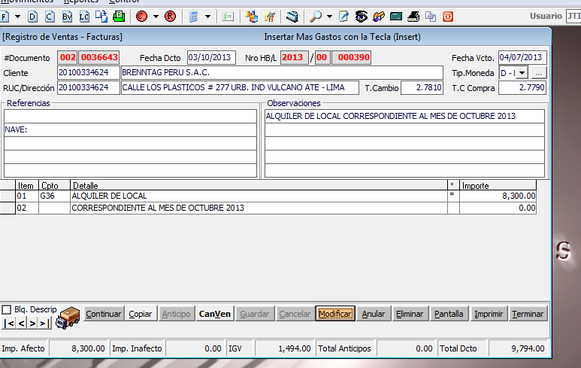

**PARA LA FACTURACION DE ADUANAS:**

Ingresar al módulo de SOFTWARE DE COMERCIO EXTERIOR SCE - CARGA al icono: OPERATIVO, luego darle F2 para buscar la orden y consultar, luego darle ver, modificar y llenar los datos de la primera ventana

**Para el marítimo:**

Numero de B/L, verificar que el Ruc del cliente este conforme, colocar el peso, cantidad de bultos y tipo de bulto luego dar un Clic al MUNDO, modificar, colocar el código de aduana (118), centro de costos (F1), numero de orden de aduana, régimen de aduana, numero de dúa, FOB, flete, cif, referencia del cliente, resumen de la mercadería y en observaciones se pone la orden de aduana de cli gestiones.

Luego darle un Clic a DERECHOS Y GASTOS, luego en la columna de derechos en la fila de Soles poner los montos de los derechos según rubro, luego dar un Clic a los GASTOS OPERATIVOS, allí solo se pondrá LA COMISION Y LOS GASTOS DE DESPACHO, cada vez que se ponga un importe se tiene que dar un CRTL + I para que jale el 18 %, le das el sí, luego darle un clic a continuar Y GUARDAR.

**Guía aérea**

Numero de GUIA AEREA, verificar que el Ruc del cliente este conforme, luego dar un Clic al MUNDO, modificar, colocar el código de aduana (235), centro de costos (F1), numero de orden de aduana, régimen de aduana, numero de dúa, FOB, flete, cif, referencia del cliente, resumen de la mercadería y en observaciones se pone la orden de aduana de cli gestiones.

Luego darle un Clic a DERECHOS Y GASTOS, luego en la columna de derechos en la fila de Soles poner los montos de los derechos según rubro, luego dar un Clic a los GASTOS OPERATIVOS, allí solo se pondrá LA COMISION Y LOS GASTOS DE DESPACHO, cada vez que se ponga un importe se tiene que dar un CRTL + I para que jale el 18 %, le das el sí, luego 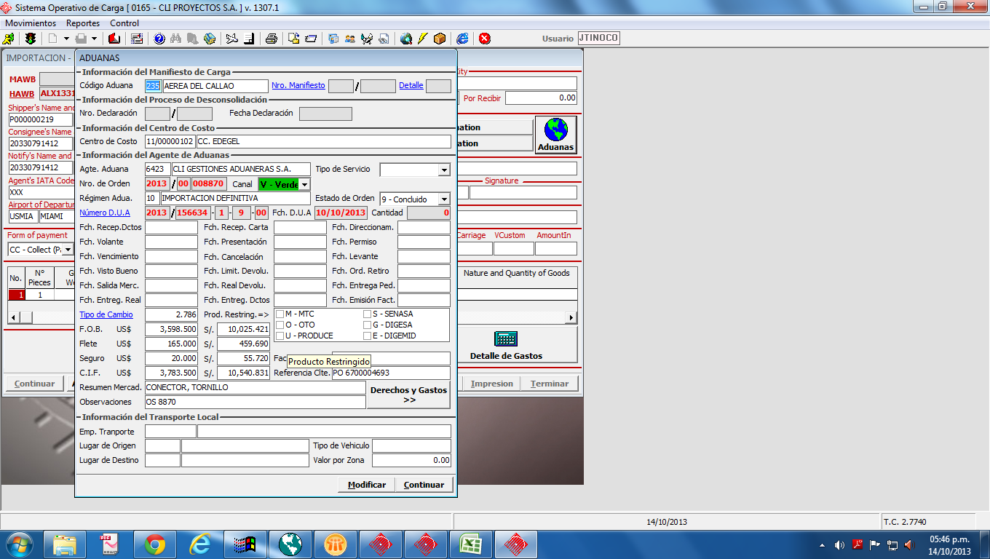darle un clic a continuar Y GUARDAR.

**Luego darle un clic al icono ADMINISTRATIVO PARA GENERAR EL DOCUMENTO DE COBRANZA**.

Darle un clic a LC para emitir el documento de cobranza, si es aduanas seleccionar la serie 02, darle enter y en Nro. De HB/L poner la orden interna y va a aparecer una ventana, allí seleccionar ADUANAS, CHECK EN DERECHOS (Cuando los derechos son cancelados por CLI) Y SELECCIONAR EL TIPO DE MONEDA y darle PROCESAR, luego modificar el documento y revisar quien pago los derechos:

Si los derechos fueron cancelados por el cliente se tiene que CHECK.

Si los derechos fueron pagados por la agencia de aduana, se mantiene el CHECK.

Luego se tiene que ingresar los gastos en soles a nombre del cliente, una vez culminado se guarda.

También, si se tiene gastos en dólares, crear un nuevo documento de cobranza poniendo la orden interna y seleccionando el tipo de moneda “dólares “, ingresar los gastos según rubro y guardar.

**PARA GENERAR UNA FACTURA:**

Se da un Clic a “F” utilizando la serie 003, poniendo la orden interna, aparecerá una ventana, se tiene que seleccionar “ADUANAS” y seleccionar la MONEDA SEGÚN TARIFARIO Y/O FACTURA DE CLI GESTIONES.

Si se va a generar una factura con diferente moneda seguir el mismo procediendo.

Para imprimir por rango dar un clic al icono de flecha azul que esta al costado del icono “ojo”, seleccionar el documento, ingresar el primer documento, darle enter, luego ingresar el último documento, darle enter, colocar los documentos a la impresora, DARLE UN CLICK A LA LETRA “R” y finalmente imprimir.

1. **Procedimiento para la facturación de / para Carga Internacional:**

**GRUPO EDEGEL**

EDEGEL/ EMPRESA ELECTRICA DE PIURA / CHINANGO/ EMPRESA ELECTRICA DEL NORTE:

**Gastos de Carga**

Mediante correo carga envía instrucción para proceder con la facturación de sus gastos como (Flete, Handling, Transmisión, etc.) y si hubiera “GASTOS DDP” u otros gastos del exterior.

NOTA:

Cuando el B/L y/o guía aérea tiene sello de Cli Proyectos, Jet Air, A. Hartrodt se tiene que solicitar al área de carga el aviso de llegada para cobrar los gastos de carga (Flete, Handling, Transmisión, etc.)

Cuando es exportación, y el B/L y/o guía aérea tiene sello de Cli Proyectos se tiene que preguntar al área de carga si hay “GASTOS DDP” u otros gastos del exterior.

Cuando se termina de facturar, se imprime y se entrega a recepción para sello.

1. **Procedimiento para la facturación de KALLPA y SAMAY I**

Para iniciar la facturación de este cliente se tiene que revisar los correos para cobrar los gastos adicionales de CLI Proyectos, los derechos los paga el cliente, la guía aérea (en el 90 % el cliente paga su flete – consultar a Lisset La Rosa), por ultimo seguir los procedimientos de la facturación, cabe resaltar que se tiene que sacar 03 fotocopias de las facturas y documentos de cobranzas, cli gestiones ya envía las fotocopias de las DAM’s y sustentos para adjuntar.

Comisión: Se trasladan al cliente final, los gastos por comisión y gastos de despacho cobrados inicialmente por CLI Gestiones a CLI Proyectos

Gasto de despacho: US$ 120.00

**Gastos de Seguro de Transporte**

El gasto de seguro de transporte tiene que ser solicitado por el ESC al área de transporte.

Al cliente le facturamos el 0.25 % del CIF + DERECHOS

1. **Procedimiento para la facturación de PROFIT CONTRANS.**

1.-Tesoreria Proyectos (Gloria) entrega al área de Facturación (Stephanie) Hoja de entrada para que  facture a CONTRANS.

2.- Emitir la factura a Contrans consignando como referencia el N° Hoja de entrada y el concepto mencionado en la misma, adjuntar a la facturación la HE (2 copias).

3.- Enviar la facturación a (Av. Oquendo MZ H-L Ex fundo Oquendo (Alt.Km8.5 Av. Néstor Gambetta)

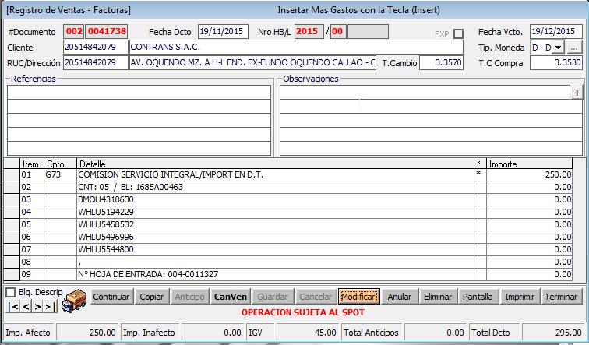

1. **Procedimiento para la facturación de PROFIT TERMINALES PORTUARIOS PERUANOS (TPP)**

1.-Tesoreria Gestiones (Monica) solicita O/S (Orden de servicio) a TPP vía correo electrónico

Contacto: Mari Chavez.

2.- Emitir la factura a Contrans consignando como referencia el N° Hoja de entrada y el concepto mencionado en la misma, adjuntar a la facturación la HE (2 copias).

3.- Enviar la facturación a (Av. Oquendo MZ H-L Ex fundo Oquendo (Alt.Km8.5 Av. Néstor Gambetta)

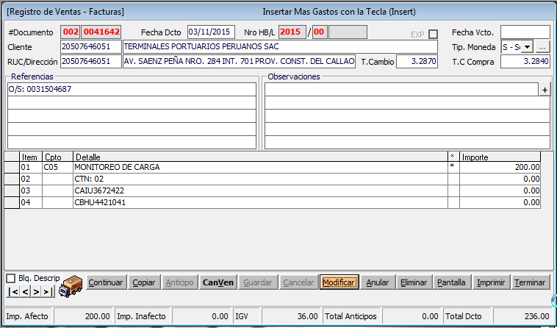

1. **Procedimiento para la Facturación y Cobranzas a los Agentes del Exterior**
2. **Facturación:**
3. El área de Carga emitirá los documentos al agente del exterior, Invoice y/o la Credit Note.
4. El área de Carga entregar 2 copias del documento emitido Invoice o Credit Note al área de Facturación.
5. El área de Facturación procederá a emitir la Boleta de Venta y la Liquidación de Cobranzas por los gastos incurridos.
6. El área de Facturación deberá archivar la copia EMISOR.
7. El área de Facturación entregara una copia simple de los documentos facturados (B/V y Liq) al área de Carga.
8. El área de Facturación entregará la copia ADQUIRIENTE de la B/V y la copia CLIENTE, CONTABILIDAD de la Liquidación de Cobranza al área de Contabilidad adjuntando copia del Invoice y la Credit Note.
9. El área de Facturación entregará la copia CONTROL ADMINISTRATIVO de la B/V y la Liquidación de Cobranza al área de Cobranzas, adjuntando una copia del Invoice y la Credit Note.
10. **Cobranza:**
11. El área de Carga brindara al área de Cobranzas los contactos y los días de crédito con los Agentes del Exterior.
12. El área de Cobranzas deberá copiar al correo de [carga@cliandina.com](mailto:carga@cliandina.com) la gestión de las cobranzas, cuando el cliente no cumpla con los plazos de crédito**.**
13. **Compensaciones con los agentes del Exterior:**
14. El área de Carga enviara un reporte al área de tesorería detallando los documentos por pagar por los nuevos fletes, descontando las cuentas por cobrar que tiene el agente del Exterior a CLI.
15. Tesorería cruzara información con cobranzas y generara el pago por la diferencia a fin que no se quede ningún documento pendiente por cobrar.
16. **Credit Note:**

Los Credit Note que entrega Carga Internacional, por proveedores del exterior, deberán emitirse en Liquidación de Cobranza Crédito.

1. **CONTROL DE CAMBIOS**

Se ha incluido el ítem XI referido a la facturación y cobranza a los agentes del exterior.